**Documentaţie Interfaţă View 1**

Butoanele sunt numerotate, iar funcţionalităţile lor le găsiţi explicate imediat sub fiecare imagine.

Fig 1.1

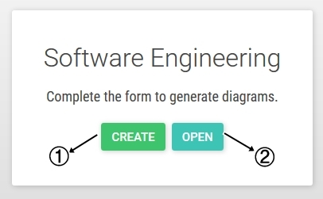

**1:** Apasând butonul **CREATE** se va deschide o nouă pagină care permite completarea fişei;

**2:** Butonul **OPEN** va permite deschiderea unei fişe de cerinţa salvată pe computer-ul utilizatorului;

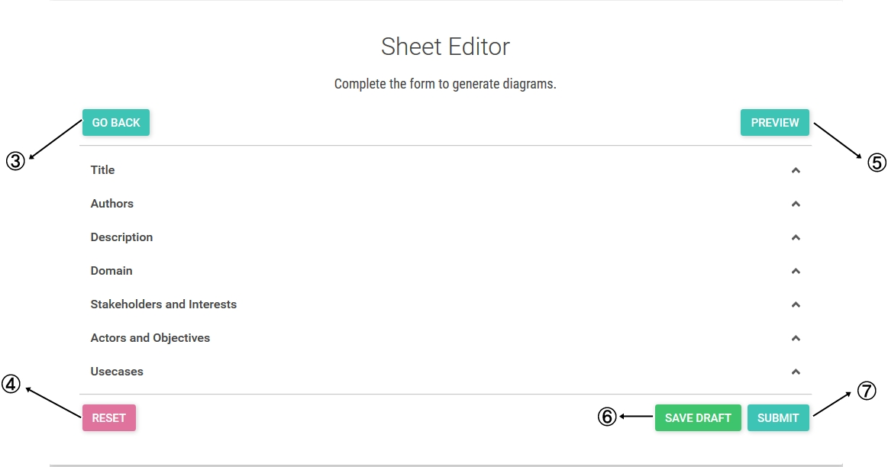

Fig 1.2

**3**: Apăsând butonul **GO BACK** se va reveni la pagina de start a aplicaţiei (vezi imaginea de mai sus);

**4:** Butonul **RESET** va reseta pagina, câmpurile completate devenind goale;

**5:** Butonul **PREVIEW** va deschide o pagina în care se poate vizualiza fişa cerinţelor creată până la un moment dat;

**6:** Butonul **SAVE DRAFT** crează un fisier pe disc ce contine informatiile completate de utilizator până la momentul apăsării butonului (fişierul va putea fi deschis şi editat ulterior, utilizatorul nu este obligat să aibe câmpurile obligatorii completate);

**7:** Butonul **SUBMIT** crează un fisier pe disc ce contine informatiile completate de utilizator; (în cazul în care câmpurile obligatorii nu sunt completate, utilizatorul va primi un avertisment care îi precizează că trebuie să completeze acele câmpuri pentru a putea fi salvată fişa);

**Specificare:** Dând click oriunde în “tab-ul” cu numele corespunzător fiecarui capitol (ex: Titlu, Autori, etc) acesta se va extinde, putând astfel completa cu informaţii câmpurile ce vor aparea (analog, şi pentru revenire la forma normală);

În continuare vă prezint cum vor arăta Title, Authors, Description, Domain, Stakeholders and Interests, Actors and Objectives, Usecases după extindere;

1. **Title:**

Fig 1.3

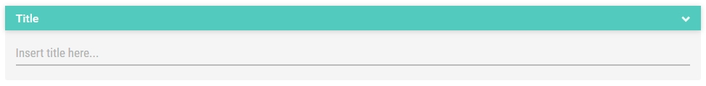

1. **Authors:**

Fig 1.4

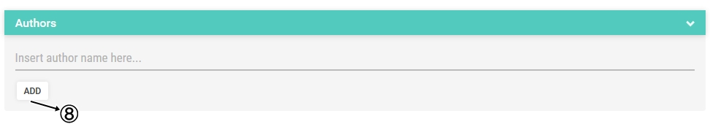

**8:** Butonul **ADD** permite introducerea unui nou autor (exemplu mai jos cum va arăta după apăsarea pe buton);

Analog, ADD are aceeaşi semnificaţie şi pentru celelalte capitole;

Fig 1.5

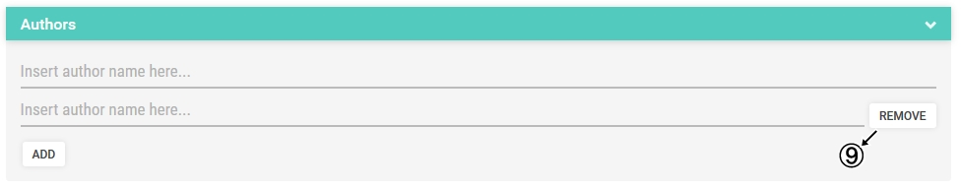

**9:** Butonul **REMOVE** permite ştergerea unui autor;

Analog, REMOVE are aceeaşi semnificaţie şi pentru celelalte capitole;

1. **Description şi Domain**

Fig 1.6

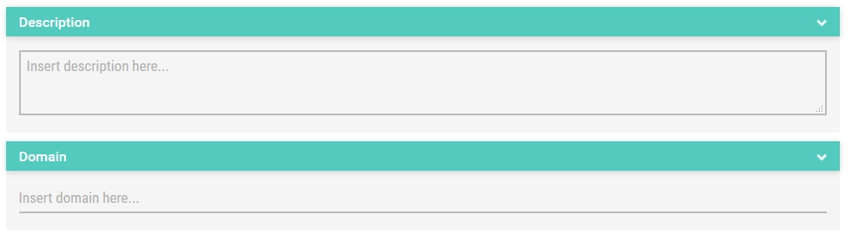

1. **Stakeholders and Interests**

Fig 1.7

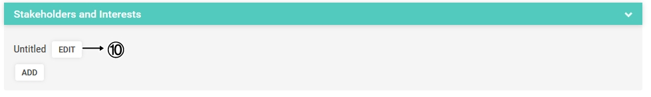

**10:** Butonul **EDIT** va deschide un popup (mai jos, ex)

Fig 1.8

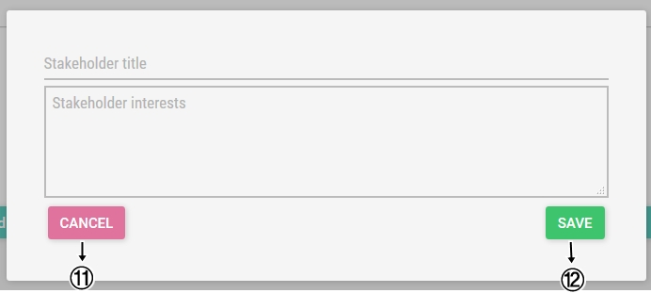

**11:** Butonul **CANCEL** va redirecţiona utilizatorul pe pagina anterioară;

**12:** Butonul **SAVE** salvează datele introduse şi redirecţionează utilizatorul pe pagina anterioară;

**Specificare:** După completarea câmpului “Stakeholder title” , “Untiled” ( vezi Fig 1.7) va fi înlocuit cu informaţia completată în acest câmp;

1. **Actors and Objectives**

Fig 1.9

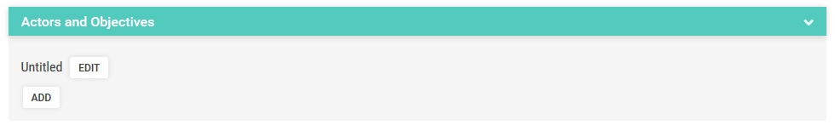

Butoanele **EDIT** şi **ADD** au fost explicate mai sus.

Fig 1.10

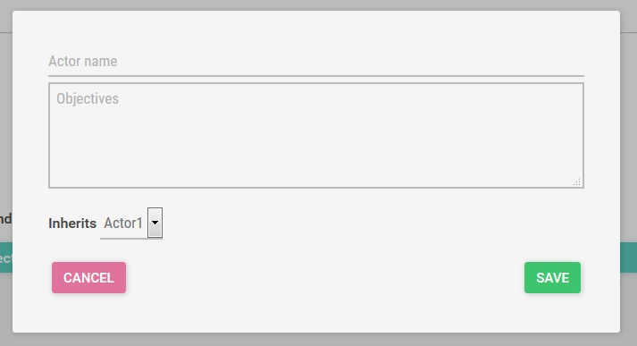

In dreptul “Inherits” va apărea o listă cu actorii completaţi anterior din care se poate selecta unul dacă actorul pe care tocmai utilizatorul doreşte să-l întroducă este în relaţie de moştenire cu unul dintre actorii din acel dropdown list.

Butoanele **CANCEL** şi **SAVE** au fost explicate mai sus.

1. **Usecases**

Fig 1.11

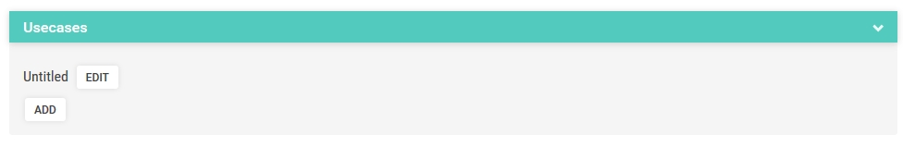

Butoanele **EDIT** şi **ADD** au fost explicate mai sus.

Fig 1.12

Aici se va completa titlul scenariului

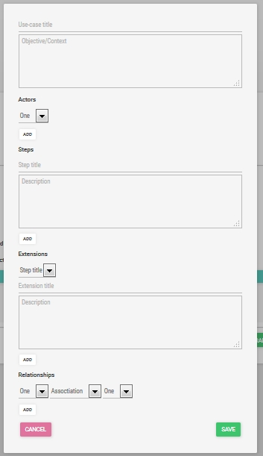

Lista cu actorii completati pana la acel moment

Primul dropdown: lista actori+usecase, la fel va fi si dropdown-ul 3 , iar dropdown ul 2 va contine relatiile intre actor-usecase, usecase-usecase

Se va putea introduce o noua extensie prin apasarea butonului ADD

Aici se vor completa titlul pasului si descrierea sa

Aici se vor complete numele extensiei si descrierea da

Va aparea o lista cu pasii completati anterior, din care se va selecta unul

Permite introducerea unui nou pas

Se va putea adauga un nou actor care nu apare in dropdown list “Actors”

Aici se va completa obiectivul